

## **TISKOVÁ ZPRÁVA 27. listopadu 2019**

**geosan development: věříme v investici do rodiny**

**Vánoce se nezadržitelně blíží a s nimi i období, kdy se lidé scházejí v rodinném kruhu a užívají si vzácných chvil domácí pohody. Rodina je klíčová pro šťastný a spokojený život většiny lidí, což vyplývá i z nedávného průzkumu statistického úřadu Evropské unie Eurostat. Data z celkem 28 evropských zemí za rok 2018 potvrdila, že životní spokojenost je jednoznačně vyšší u párů s dětmi. Ani Česká republika není výjimkou: v evropských statistikách si dlouhodobě drží nadprůměrně vysoké skóre jak ve spokojenosti s osobními vztahy, tak celkově s úrovní života. A index spokojenosti Čechů navíc každý rok roste, letos o 0,5 bodu. Významu rodiny si váží také v developerské společnosti Geosan Development, která se ve svém nejnovějším projektu Rezidence Neklanka v Praze 5 zaměřuje právě na rodinné bydlení.**

*„Projekty vždy stavíme s ohledem na naše budoucí klienty. Pozemek na hranici lesa a přitom v původní vilové zástavbě s kompletní občanskou vybaveností na pomezí pražského Smíchova a Radlic je pro rodinný život přímo ideální. Děláme proto maximum, aby se Rezidence Neklanka stala místem, kde se budou chtít usadit mladé páry s dětmi a vytvořit si nový domov. I kvůli tomu jsme zvolili komorní projekt pouze s 31 bytovými jednotkami v uzavřeném areálu tak, aby svým obyvatelům poskytl dostatek soukromí a zároveň bezpečí pro volný pohyb a výchovu dětí,“* komentuje Jiří Baloun, vedoucí prodeje a marketingu společnosti Geosan Development.

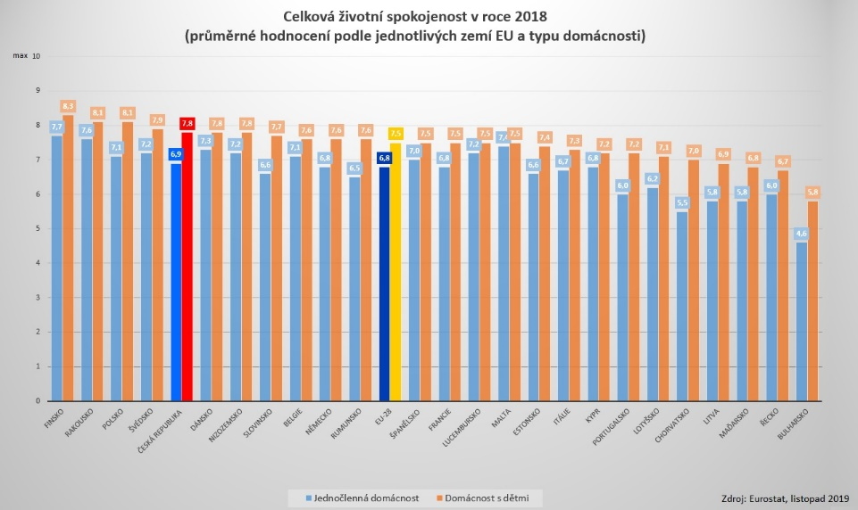

Ke každému bytu v Rezidenci Neklanka náleží balkon, terasa či předzahrádka. V suterénu jednotlivých domů se nachází sklepy, parkovací stání a kolárna. Byty jsou aktuálně v prodeji a předpokládaný termín jejich dokončení je v závěru příštího roku.

Projekt leží 2 minuty chůze od tramvajové zastávky Laurová mezi stanicemi metra B Radlická a Anděl. V blízkém okolí je k dispozici kompletní občanská vybavenost včetně tří mateřských škol, základní školy a gymnázia. Nechybí ani možnosti širokého sportovního vyžití. Pár minut chůze od projektu se nachází sportovní areál s plaveckým bazénem, fitness centrem, tenisovými kurty a hřištěm pro florbal i futsal. Golfové hřiště v Motole či fotbalový klub Motorlet Praha jsou nedaleko.

[www.geosan-development.cz](http://www.geosan-development.cz)  
[www.element-letnany.cz](https://www.element-letnany.cz/index.php/)

***Společnost Geosan Development*** *působí na českém trhu rezidenčních nemovitostí více než 20 let. Od svého založení v roce 1998 již dokončila 21 novostaveb s celkem 2 300 byty - nejnověji Element Letňany, který je také kompletně vyprodaný. Developer aktuálně staví komorní projekt Rezidence Neklanka na rozhraní pražského Smíchova a Radlic a v různých stupních přípravy má další projekty s celkem 1 200 byty v atraktivních lokalitách širšího centra Prahy. Vedle toho působí také v regionech: v Choťánkách u Poděbrad nabízí k prodeji stavební parcely. V říjnu 2018 navíc rozšířila spektrum svého podnikání o kancelářské nemovitosti, když koupila administrativní komplex Nagano Park v Praze 3 s celkovou plochou 26 000 m2.*

**Pro více informací kontaktujte:**

**Crest Communications, a.s.**

**Denisa Kolaříková** **Kamila Čadková**

[denisa.kolarikova@crestcom.cz](mailto:denisa.kolarikova@crestcom.cz) [kamila.cadkova@crestcom.cz](mailto:kamila.cadkova@crestcom.cz)

mobil: 731 613 606 mobil: 731 613 609